УДК 53.084.823

ПРОИЗВОДСТВО ОСЕЙ НА СТАНЕ ПОПЕРЕЧНО-ВИНТОВОЙ ПРОКАТКИ
Вячеслав Дмитриевич Шипилов

Студент 6 курс,
кафедра «Оборудование и технологии прокатки»
Московский государственный технический университет

Научный руководитель: М.О. Крючкова,
старший преподаватель кафедры «Оборудование и технологии прокатки»

Процесс поперечно-винтовой прокатки периодических профилей является одним из эффективных методов обработки металлов давлением и широко применяется в промышленности для получения изделий с заданными механическими свойствами и точными геометрическими размерами. Для обеспечения надежной и безопасной работы оборудования требуется предварительно определить моменты и нагрузки, действующие на его конструктивные элементы.
В представленной работе были выполнены расчёты технологических параметров процесса поперечно-винтовой прокатки, на основании которых получены значения сил и моментов, возникающих в процессе обработки металла.
В первой части работы был проведён анализ процесса деформации заготовки с учётом её геометрических параметров и режимов прокатки, что позволило определить действующие на инструмент и конструктивные элементы нагрузки.
Во второй части работы на основе рассчитанных усилий и моментов были выполнены расчёты прочности элементов конструкции реального прокатного стана, включая натяжное устройство (Рисунок 1) и вспомогательные механизмы. Основной целью данных расчётов стала проверка способности спроектированного прокатного стана (Рисунок 2) выдерживать необходимые нагрузки в условиях эксплуатации.
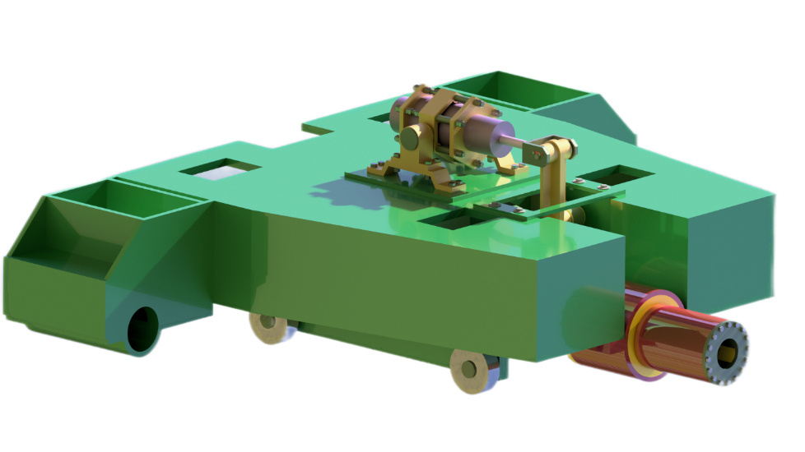
Рисунок 1 – Натяжное устройство
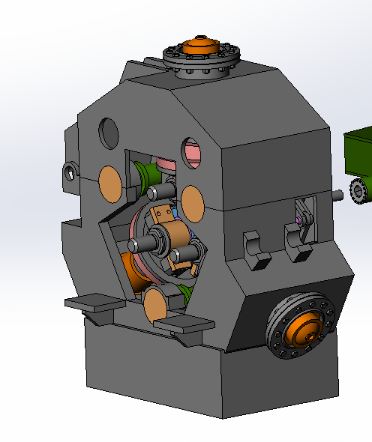 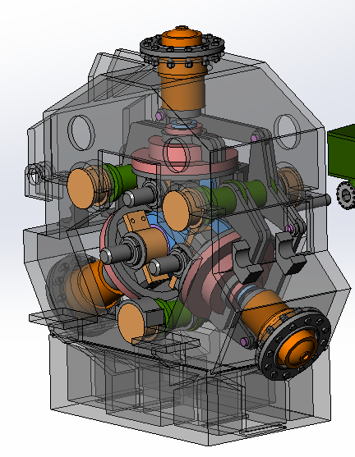
Рисунок 2 – Рабочая клеть.
Спроектированная модель позволила наглядно визуализировать распределение нагрузок и провести анализ работы механизмов в различных режимах, подтвердив надёжность и работоспособность разработанной конструкции. Полученные результаты расчётов дают возможность оптимизировать конструктивные параметры оборудования и минимизировать риски возникновения нештатных ситуаций в процессе эксплуатации прокатного стана.

Литература
1. Целиков А.И., Барбарич М.В., Васильчиков М.В., Грановский С.П., Жукевич-Стоша Е.А. Специальные прокатные станы. // Издательство «Металлургия. – 1971. – 336 С.
2. Лившиц Г.А. Исследование поперечно-винтовой прокатки профилей периодического сечения на трехвалковом стане. // ЦНИИТМАШ, книга 73 «Прокатные станы». – 1955, - С. 29-76.

